Мастер- класс к итоговому педагогическому совету по теме «Читательская грамотность как форма оценивания метапредметных УУД»

«Читать и не понимать – то же, что совсем не читать».
Ян Амос Коменский (чешский педагог-гуманист 17 века)

В соответствии с требованиями к содержанию и планируемым результатам освоения учащимися основной образовательной программы на различных уровнях общего образования в качестве результата рассматривается формирование у обучающихся универсальных учебных действий.
Особое место среди метапредметных универсальных учебных действий занимает чтение и работа с информацией. Успешное обучение невозможно без сформированности у обучающихся читательской грамотности.
Анализ результатов экзаменационных работ по математике и информатике показывает, что часть ошибок допущена только потому, что ученик «не увидел…», «невнимательно прочитал», «не понял смысла …». Использование стратегий смыслового чтения на уроках информатики и математики позволяет осуществлять развитие читательской грамотности.
Существует ряд наработок по формированию различных читательских стратегий, освоение которых значительно улучшит качество обработки прочитанного текста. Овладение стратегиями происходит преимущественно в группах или парах, что позволяет выработать у учеников не только речевую, но и коммуникативную компетентность.
Тексты, с которыми встречаются учащиеся на уроках информатики и математики - нехудожественные тексты. Работа с текстом осуществляется в двух основных направлениях:
- работа с объяснительным текстом учебника;
- работа с текстом при решении текстовых задач.

В основу я закладываю развитие умения работать с текстом не только в урочное время, но и при выполнении домашних заданий, подготовке к конкурсам, итоговой аттестации. Среди известных приёмов работы с текстом я использую такие, как:
- найди место в учебнике, где описывается объект, представленный на схеме или рисунке;
- составь суждение по тексту параграфа;
- выдели ключевые слова в отрывке текста, расположи их на листе в определенной последовательности;
- составь рассказ по ключевым словам;
- составь план изучаемого текста;
- заполни слепой текст;
- создай таблицу или схему процесса, описанного в тексте;
- найди ошибки в тексте;
- используя текст, сделайте подписи к рисунку;
- упрости текст, так, что бы смысл не потерялся;
- составьте кроссворд.
- поиск информации в сети Интернет.

При использовании на уроках указанных форм и методов работы у обучающихся формируются навыки мышления и рефлексии, которые являются важными составляющими понятия «читательская грамотность».

I. Как и любое тематическое занятие, наш мастер-класс предлагаю начать с мотивации к деятельности. Ответьте, пожалуйста, на ряд вопросов словами «верю - да» или «не верю - нет»:
1. Верите ли вы, что можно детей научить учиться?
2. Верите ли вы, что урок длится 40 минут?
3. Верите ли вы, что школа может существовать без детей?
4. Верите ли вы, что всё это происходит ради детей?
5. Верите ли вы, что учитель находится в постоянном поиске новых идей?
6. Верите ли вы, что по окончании мастер – класса вы что-нибудь возьмёте для своей педагогической копилки?
7. Верите ли вы, что работа с текстом не влияет на развитие речи ребёнка?
8. Верите ли вы что формирование читательской грамотности – не играет роли в образовании детей?
Какой приём я сейчас использовала?

Данный приём называется «Верю - Не верю», с помощью которого разрозненные факты связываются в единую картину, систематизируется уже имеющаяся информация. Этот прием может стать нетрадиционным началом урока и в то же время способствовать вдумчивой работе с текстом, критически воспринимать информацию, делать выводы о точности и ценности информации. Учащимся предлагаются вопросы или утверждения, с которыми они работают дважды: до чтения текста параграфа учебника и после знакомства с ним. Полученные результаты обсуждаются.
Такой приём особенно нравится ребятам до 7-8 класса. После знакомства с текстом учебника спрашиваю: «Что нового, ребята, узнали, прочитав главу учебника? Что вас удивило?» Учащиеся, выбирая «верные утверждения» из предложенных, описывают заданную тему, полагаясь на собственные знания, опыт или попросту угадывая. Независимо от того, каким способом дети выбирают утверждения, они уже настраиваются на тему, выделяют ее ключевые моменты. Желание учеников убедиться в своей правоте, узнать истину заставляет их с большей заинтересованностью отнестись к изучению нового, учебной статье.

II. На этапе актуализации знаний нередко использую задания типа «множественного выбора», «установление истинности/ложности информации по отношению к содержанию текста», «на соотнесение» и т.д.
Давайте попробуем выполнить несколько таких заданий из математики 5-8 классов (разделить на 2-3 группы, выдать задания КАРТОЧКА 1):
- Задания «множественного выбора» - выбор правильного ответа из предложенных вариантов:
Квадрат - это…
  - параллелограмм с равными сторонами
  - параллелограмм с равными углами
  - прямоугольник, у которого все стороны равны
  - нет правильного ответа

- Задания на установление истинности/ложности информации по отношению к содержанию текста:
- -5 отрицательное число (верно)
- Дана точка А(-5). Расстояние от нее до начала отсчета равно -5 единиц (неверно)
- -7 и 7 противоположные числа (верно)
- Модуль -6 равен -6 (неверно)
- Любое отрицательное число меньше любого положительного (верно)
- Положительные числа на координатной прямой находятся левее относительно числа ноль? (неверно)

- Задания «на соотнесение»:
1) нахождение соответствия между вопросами, названиями, утверждениями, пунктами плана, знаками, схемами, диаграммами и частями текста (короткими текстами);
2) нахождение соответствующих содержанию текста слов, выражений, предложений, формул, схем, диаграмм и т.д.
3) соотнесение данных слов (выражений) со словами из текста.

Предлагаю Вам выполнить следующее задание:
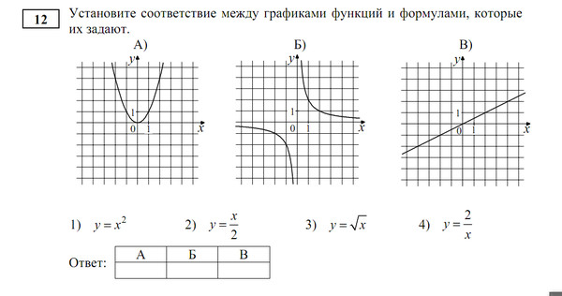
III. Практически во всех типах урока присутствует такой этап, как обобщение и систематизация знаний. Методические приемы, применяемые на этом этапе урока, очень разнообразны: «Своя опора», «Кроссворд», «Синквейн», «Допиши предложения» и другие.
Предлагаю Вам поработать в группах (две группы или парами, раздать КАРТОЧКА 2а, КАРТОЧКА 2б) и выполнить задание - по предложенному тексту заполнить схему:
1 Группа. Основные компоненты компьютера
Внимательно прочитайте текст. Заполните схему
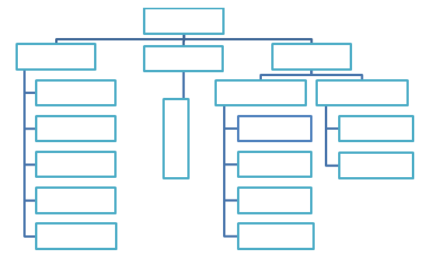

«Любой компьютер состоит из устройств обработки информации, памяти, устройств ввода и вывода информации. Центральным устройством компьютера является процессор. Он организует приём данных, считывание из оперативной памяти очередной команды, её анализ и выполнение, а также отправку результатов работы на требуемое устройство. Основными характеристиками процессора являются его тактовая частота и разрядность.
Память компьютера предназначена для записи (приёма), хранения и выдачи данных. Различают внутреннюю и внешнюю память.
Внутренней называется память, встроенная в компьютер и непосредственно управляемая процессором. Во внутренней памяти хранятся исполняемые в данный момент программы и оперативно необходимые для этого данные. Внутренняя память компьютера позволяет передавать процессору и принимать от него данные примерно с такой же скоростью, с какой процессор их обрабатывает. Поэтому внутренняя память иначе называется оперативной (ОЗУ, RAM). Объём оперативной памяти современных компьютеров измеряется в гигабайтах.
К внутренней памяти компьютера относится также ПЗУ (ROM) – постоянное запоминающее устройство. В нём хранится информация, необходимая для первоначальной загрузки компьютера в момент включения питания. После выключения компьютера информация в ПЗУ сохраняется.
Для долговременного хранения программ и данных предназначена внешняя (долговременная) память. Внешняя память позволяет сохранять огромные объёмы информации. Информация во внешней памяти после выключения компьютера сохраняется. Различают носители информации – магнитные и оптические диски, энергонезависимые электронные диски (карты флеш-памяти и флеш-диски) и накопители (дисководы) – устройства, обеспечивающие запись данных на носители и считывание данных с носителей. Жёсткий диск – устройство, совмещающее в себе накопитель (дисковод) и носитель (непосредственно диск).
Входящие в состав компьютера устройства ввода «переводят» информацию с языка человека на язык компьютера; устройства вывода «переводят» электрические импульсы в форму, доступную для человеческого восприятия. Примеры устройств ввода: клавиатура, мышь, микрофон. Примеры устройств вывода: монитор, принтер».
2 Группа. Персональный компьютер
Внимательно прочитайте текст. Заполните схему
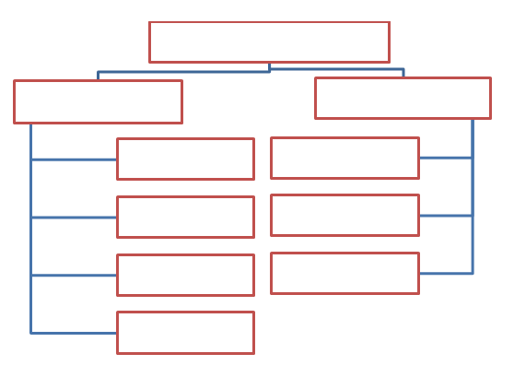
«Все устройства, входящие в состав ПК, можно разделить на две группы
1) устройства, входящие в системный блок;
2) внешние устройства.
Основной частью персонального компьютера является системный блок. В системном блоке находятся:
• материнская плата – к ней подключены все остальные устройства системного блока; через материнскую плату происходит обмен информацией между устройствами, их питание электроэнергией;
• центральный процессор (CPU);
• оперативная память (RAM, ОЗУ);
• жёсткий диск (HDD) – магнитный диск в герметичном корпусе, служащий для длительного хранения информации; на нём расположены программы, управляющие работой компьютера, и файлы пользователя;
Все устройства компьютера, которые не входят в состав системного блока, будем называть внешними. К основным внешним устройствам принято относить клавиатуру, мышь и монитор.
Системный блок, клавиатура, мышь и монитор образуют минимальный комплект устройств, обеспечивающих работу компьютера».

IV. На этапе подведения итогов и рефлексии можно использовать приём «синквейн» - составление стихотворения из пяти строк.
- первая строка – тема (понятие);
- вторая строка – два прилагательных, характеризующих тему;
- третья строка – три глагола, характеризующих действия, связанные с названной темой;
- четвертая строка – высказывание, предложение, состоящее из четырех слов по данной теме;
- пятая строка – слово - синоним к теме синквейна (описываемому понятию).

Предлагаю Вам составить синквейн по теме нашего сегодняшнего мастер-класса: чтение, читательская грамотность, смысловое чтение и т.д.

Предполагаемый результат:
Чтение
Смысловое, осознанное, вдумчивое
Развивает, обогащает, информирует
Смысловое чтение - неотъемлемый компонент читательской грамотности.

Заключение
Использование различных педагогических приемов, направленных на развитие навыков смыслового чтения, помогает учителю решать следующие педагогические задачи: учить учащихся определять свои учебные цели, отстаивать свои взгляды, определять смысл прочитанного, учить учащихся культуре понимания текста и поддерживать положительную мотивацию к чтению. А для учащихся – это возможность освоения и развития интеллектуальных (сравнивать, анализировать, устанавливать причинно-следственные связи, определять содержание понятий) и коммуникативных (формулировать и задавать вопросы, определять смысл прочитанного, работать в группе, выступать с сообщениями) компетенций.

